Здравствуйте, уважаемые обучающиеся. Мы переходим к изучению следующей темы с применением дистанционных технологий. Изучив материал лекции, вам необходимо:
- Составить краткий конспект лекции
- Выполнить домашнее задание.
Краткий конспект лекции, домашнее задание переслать мастеру производственного обучения Кузнецовой Полине Ивановне на электронный адрес polinacuznezova@mail.ru в формате PDF

Дистанционный урок МДК 01.01
№5 – 1 час группы №14, №14А
(согласно КТП на 1,2 полугодие 2019-2020г)
Тема: Регулировка натяжения нитей в машинах челночного стежка.

При пошиве изделий на промышленных швейных машинах требуется соблюдение инструкции по эксплуатации швейной машины, умение правильнозаправлять машину, т.к. от этого зависит качество строчки, уметь регулировать натяжение верхней и челночной нитей.

Правила работы на челночных швейных машинах:
Маховик машины вращайте только в одну сторону - на себя.
Не допускайте работу машины при опущенной нажимной лапке, если под нее не подложена ткань.
Не тяните ткань во время шитья, чтобы избежать изгибания и поломки иглы.
Не допускайте работу машины при снятой фронтовой крышке 2 и ограждениях ремня и нитепритягивателя.
Не допускайте работу машины, если шпулечный колпачок полностью не зафиксирован защелкой.
Не нажимайте коленный рычаг при шитье.
Удаляйте очесы и другие загрязнения, скапливающиеся на челночном устройстве, под игольной пластиной и между зубцами двигателя ткани.
Регулярно добавляйте масло в резервуар до риски указателя уровня масла. Для смазки применяется масло И-12А ГОСТ 20799-75. Закончив работу, не забывайте поднять фитили из картера.
Подбирайте иглы соответственно ниткам.

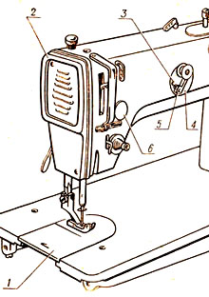
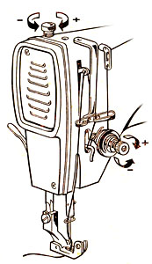
Рекомендуется применять игольную нитку правой крутки.
Ремень, одевающийся на шкив фрикциона и маховик главного вала должен иметь определенное натяжение. Ремень должен быть натянут так, чтобы при приложении на ветвь силы 0,4-0,6 кг прогиб был равен приблизительно 10 мм.
При замене шпульки поверните маховик, пока игла не займет крайнее верхнее положение, отодвиньте задвижную пластинку 1, захватите двумя пальцами левой руки защелку шпульного колпачка.
Включение моталки производится нажатием на шпиндель. Поднимите лапку и включите машину (при пошиве лапку поднимать не нужно). Когда на шпульку будет намотано достаточное количество ниток, моталка автоматически остановится. Полнота намотки регулируется рычагом 5. Натяжение нитки при наматывании регулируется винтом - гайкой.
Заправку верхней нитки производите согласно инструкции к швейной машине 1022 класса, заводя нитку во все положенные нитенаправители, как указано на схеме. Возьмите свободный конец верхней нитки левой рукой, поверните маховик на один оборот для переплетения верхней и нижней ниток, потяните конец верхней нитки, пока нижняя нитка не выйдет наверх, и обе нитки оттяните под нажимной лапкой в направлении от себя. Подложите ткань под нажимную лапку и опустите ее. Машина готова к работе.

4. Порядок работы на швейной машине 1022 класса
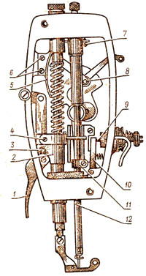
Швейная машина 1022 класса не требует специальной подготовки обслуживающего персонала. Включите электропривод кнопкой "Пуск", нажмите на педаль включения фрикциона, прошейте строчку длиной 40-50 см, с кратковременным включением обратного хода, через 10-15 см. Выключите машину, поднимите нажимную лапку, отодвиньте материал и обрежьте нитки.
Проверьте качество шва, натяжение ниток и длину стежка.
Произведите, при необходимости, регулировку натяжения верхней и нижней ниток, длину стежка, прижим материала нажимной лапкой. При необходимости смените иглу.
При пошиве переплетение верхней и нижней ниток должно находиться внутри сшиваемых тканей.
Регулировку длины стежка производите роликом 12 (верхний рисунок).
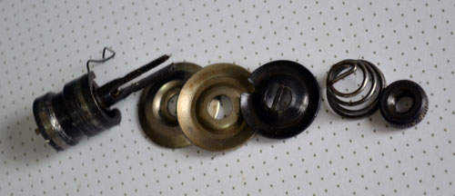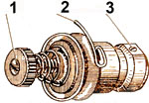
Для замены иглы установите игловодитель в крайнее верхнее положение, отверните винт крепления иглодержателя, выньте иглу. Вставьте новую промышленного образца иглу в паз игловодителя до упора длинным желобком влево и надежно закрепите винт.
В процессе эксплуатации швейной машины 1022 класса, в связи со сменой иглы, ниток или тканей может возникнуть необходимость регулировки нитепритягивательной пружины 2, освобождения натяжения верхней нити. Для регулировки натяжения нитепритягивательной пружины 2, отверните винт крепления регулятора, находящийся в рукаве машины, выньте регулятор натяжения нити, отверните винт 3, отверткой поверните шпильку 1 по часовой стрелке для увеличения натяжения и против часовой стрелки, если нужно уменьшить его.
Для правильной установки нажимной лапки относительно иглы снимите фронтовую крышку 2, опустите лапку на игольную пластинку, освободите винт 4, поверните лапку со стержнем в нужное положение и надежно закрепите винт. При установке лапки следите за тем, чтобы игла не касалась ее основания.
Рычаг 10 предназначен для автоматического устранения зажима нити между шайбами регулятора натяжения при подъеме нажимной лапки. Необходимое положение рычага устанавливается кронштейном 2.
Стержень игловодителя вместе с иглой устанавливается по высоте таким образом, чтобы расстояние между внутренней поверхностью шпуледержателя и нижней кромкой ушка иглы примерно равнялось 0,15-0,35 мм (меньший размер для тонких тканей).
При правильной эксплуатации швейного оборудования срок службы механизмов машин увеличивается и качество строчек будет хорошим.

Домашнее задание: 1. Написать конспект лекции; изучить материал, уметь применять на практике

